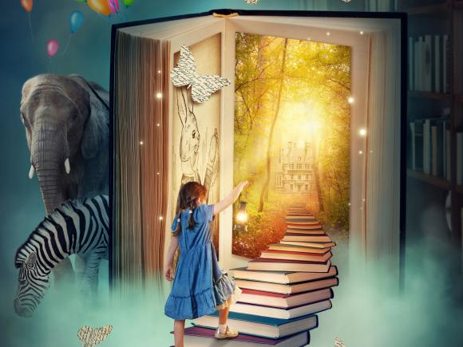
ЗБОРНИК РАДОВА ЛИТЕРАРНЕ СЕКЦИЈЕ
ОШ „ПЕТАР НИКОЛИЋ“ САМАИЛА

Година излажења I, број 1, јун 2022. год.

На прошлогодишњем литерарном конкурсу „Шљива пред кућом – породична слика“ у организацији Књижевне омладине Ваљево, наша ученица шестог разреда Маша Торлаковић освојила је специјалну на-граду и тиме на најбољи начин представила своју школу. Честитамо јој!
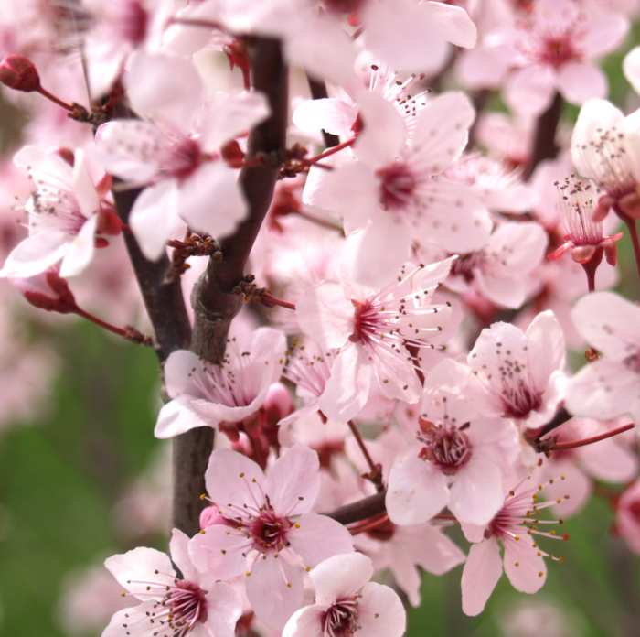
1

Шљива пред кућом – породична слика

Пре много времена, једно семе залутало је у густој земљи. Годинама је ћутало између испреплетаног корења.
То семе шљиве израсло је у очаравајуће дрво у мом дворишту. Мој деда бринуо се о њему као о свом детету. Кад сам била мања, закачио је љуљашку за грану нашег породичног дрвета. На њој сам се љуљала понекад и до касно увече јер ми је одвајање од ње увек тешко падало. Кад год је мој тата секао грану тог дрвета, болело ме је као да и мене повређује. Често ми у пролеће недостаје мирис цветова са наше шљиве.
Највише сам волела џем који су мама и бака правиле од сочних плодова ове воћке. Укус му је био неупоредив у односу на друге из читаве збирке џемова на полици. Памтим не само тај сладак укус, већ и сам изглед теглице. Сећам се да сам га са слашћу јела док сам једног дана седела у хладу начињеном од бујних грана окићених шареним јесењим лишћем. Размишљала сам шта би било кад ова шљива не би више била са нама. Одговор на ту ужасну мисао добила сам ускоро. Тата је рекао да је шљива превише стара и да се мора изрезати.
У почетку сам била врло тужна. После тог дана када је нестала наша шљива, ништа више није било као раније. Зато бих свима поручила: „Садите дрвеће и чувајте га! Оно има важну улогу у нашим животима.“
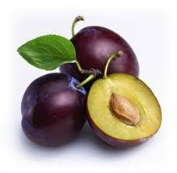
2
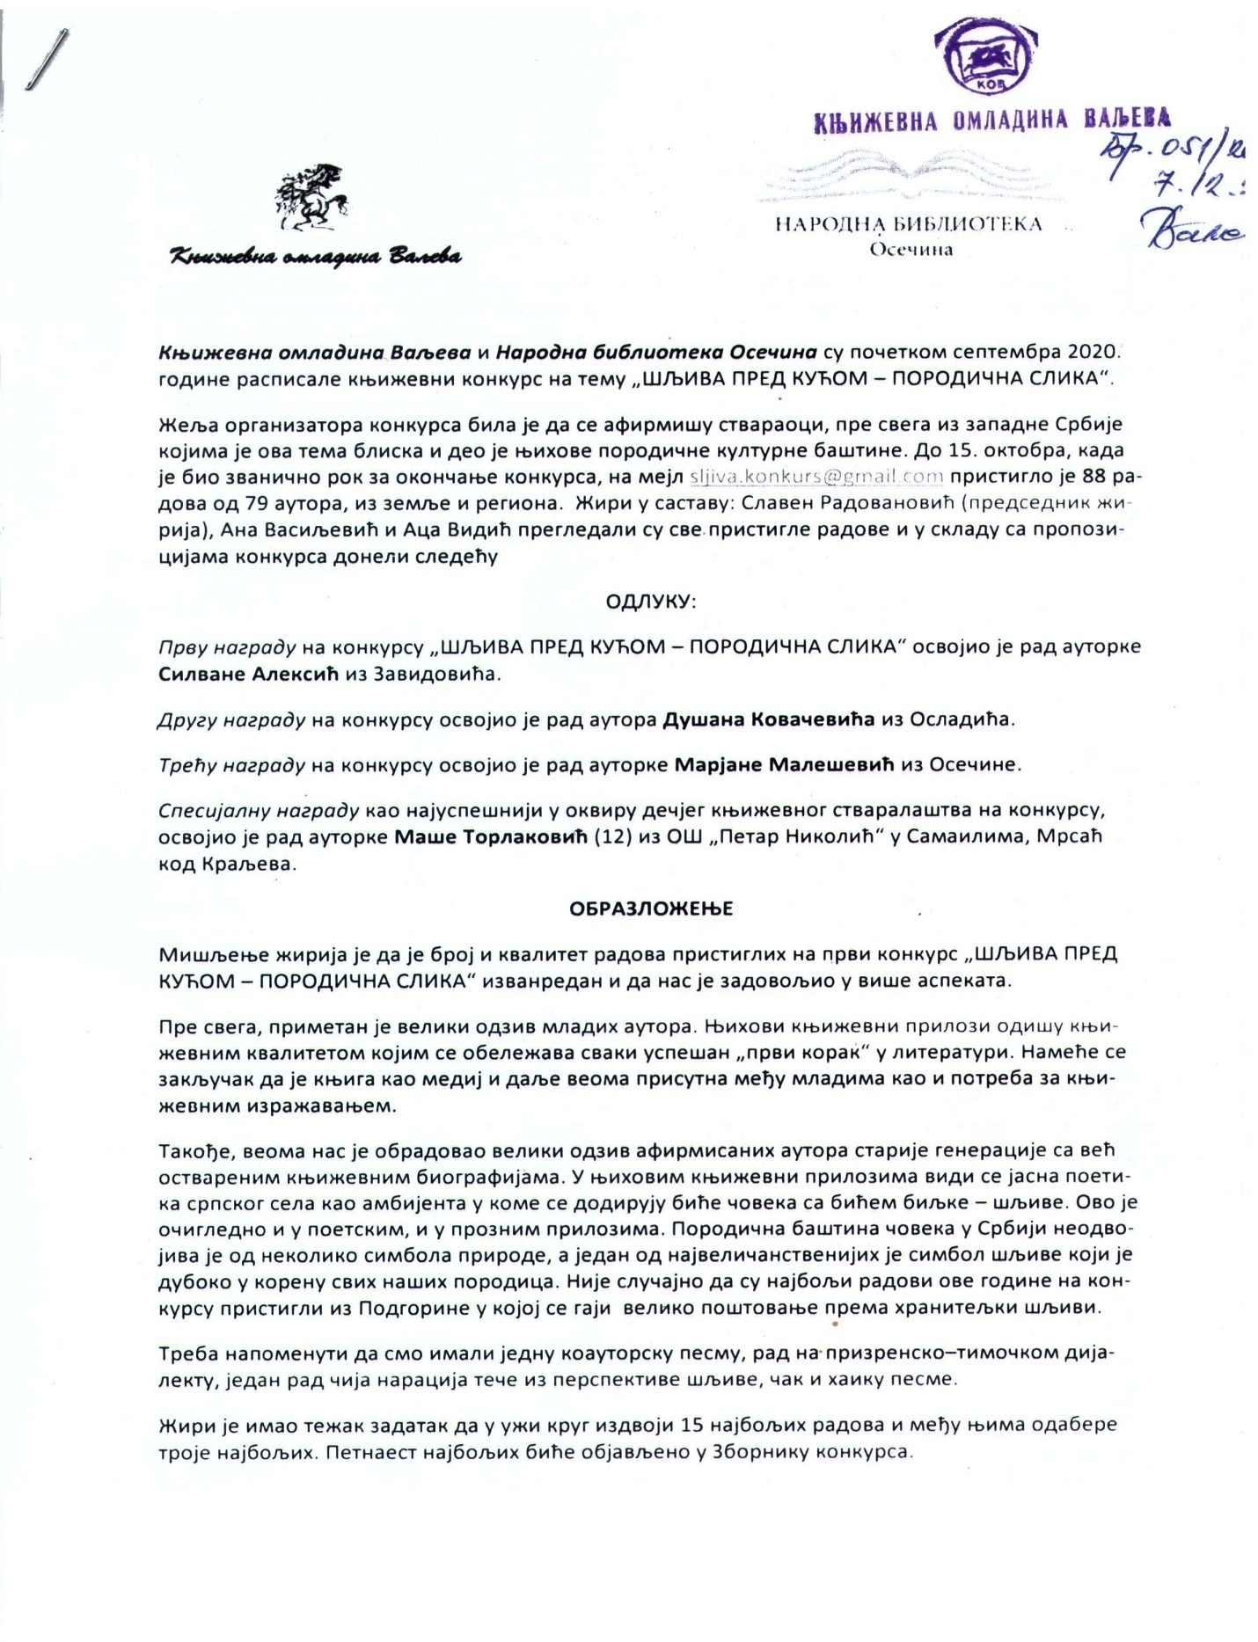
3

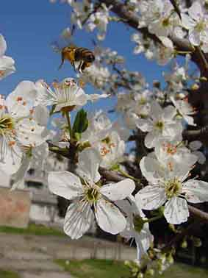
Представништво Републике Српске у Србији и редакција часописа „Жрнов“ расписали су у новембру књижевни конкурс за награду „Извор“ која се додељује за најлепшу песму или причу о завичају. Ово је био први овогодишњи конкурс на ком је наша секција учествовала. Ђаци су били инспирисани да представе другима лепоте и посебности свог родног краја, а такође и да препоруче туристима да их посете.

4

Слике мог завичаја
Завичај је место у ком смо рођени, одрасли и провели најлепши део детињства. Неко одлучи да остане у свом родном месту, а неког по-сао и школовање одведу далеко од родног краја.
Мој завичај се зове Бапско Поље. То је мало место које се налази између Краљева и Чачка. Село је равничарско и има веома плодно зем-љиште које је погодно за повртарство. У Бапском Пољу има око шездесет кућа и двеста педесет становника, од чега је шездесеторо деце. Кроз мој завичај тече река Западна Морава. Главна улица која пролази кроз село препуна је деце која се окупљају у парку поред Дома културе. Близу њега налази се место које зовемо „Молитва“ и ту се сваке године окупљамо на велики празник Свете Тројице. Сви мештани долазе а највише се скупи деце. Главна атракција је вожња кроз село. У јесен са прозора моје собе пружа се прелеп поглед на околне планине Гоч и Столове. Све буде пре-кривено лишћем које створи предивни шарени тепих. Близу мог зави-чаја налази се црква Светог Пантелејмона у Самаилима. Окружена је хра-стовима неколико стотина година старим. Испред црквене порте је спо-меник посвећен крајпуташима.
Иако је мој завичај мали, богат је добрим људима који живе у њему. Зато желим да вам поручим да чувате свој родни крај. Чувајте га да нам дедовине не остану пусте!
Димитрије Коларевић VI-2

5

Слике мога завичаја
Сваком човеку у срцу увек остаје место где се родио, одрастао и провео своје детињство.
Иако сам рођена у Чачку, својим завичајем сматрам мало али мени драго место где сад живим – Самаила. То је место у западном делу Помо-равља, пропада општини Краљево и Рашком округу. Село је пуно топлих и гостољубивих људи који ће вас као туристе провести кроз свој крај и похвалити се разноликим знаменитостима. Самаила се могу такмичити и са другим много већим и развијенијим местима по питању историјских и верских објеката. Центар села краси прелепа црква са великом портом. Њен светац заштитник је Свети Пантелејмон. Украшена је топлим црве-ним нијансама и тоновима краљевскозлатне боје. Њена унутрашњост осликана је величанственим фрескама које плене добротом и духовно-шћу. Испред црквеног дворишта налази се најважнији историјски обје-кат у селу – крајпуташи, споменици посвећени храбрим мештанима који су дали живот за отаџбину.
Село краси и велика школа коју похађам. Пространа је, обасјана сунчевим зрацима и испуњена дечјом грајом. Добила је име по локалном јунаку Петру Николићу који је учествовао у Првом светском рату. Ме-штани нису знали како да му се одуже па су прву сеоску школу назвали по њему. Самаила се такође могу похвалити богатим и разноврсним културним секцијама. Фолклором чувамо своју културу. Утемељујемо оно што су нам преци оставили у аманет.
Колико год далеко да одемо, увек ће нас вући нека сила да се вратимо својим коренима.
Вања Коловић VI-2
6

Разгледница из мог краја
Сваки човек везан је за свој завичај. То место у ком смо рођени памтићемо до краја живота.
У пролеће, мој завичај прекривен је цвећем и зеленилом. Где год да кренете, видећете прелепу природу, осетити диван мирис цвећа и чути прекрасну песму птица. Тада мајка природа шара својим чаробним шта-пићем по ливадама и шумама. На лето прослављамо празник Свете Тро-јице. Сви се окупимо око крста на раскрсници и помолимо се Богу. Поро-дица која је те године домаћин приређује ручак за све у селу.
Кад дође јесен, дрвеће свуче своје зелелне хаљине, време постане хладно и свуда се осећа мирис трулог лишћа. Ако бисте посматрали са прозора, видели бисте прелепе пејзаже прошаране црвеним, жутим и наранџастим бојама, људе како раде на својим њивама и децу кoja се играју. Зими, људи се затворе у своје куће јер тад одмарају од послова који се обављају током осталих годишњих доба. Под белим покривачем скривa се село и само се чује шкрипа чизама по снегу или понеки промрзли врапчић који зацвркуће у свом гнезду.
Ако бисте одлучили да посетите мој крај, најпре би требало проћи свим путевима да бисте видели изблиза природу и уживали у чарима које она пружа, посетити неке од оближњих паркова и обићи наше спо-менике крајпуташе. Близу моје куће налази се и стара јабука, дрво које ту расте више од сто година. Да не заборавимо и тзв. кош који се налази на једној великој раскрсници, где су се сви млади из села некада окупљали и играли кошарку.
Мој завичај можда није велики, али за мене је лепши од многих других места. Кад бисте једном у њега дошли, никада не бисте пожелели да одете јер то место је испуњено љубављу и топлином добрих људи.
7
Ђурђица Шљивић VIII-1

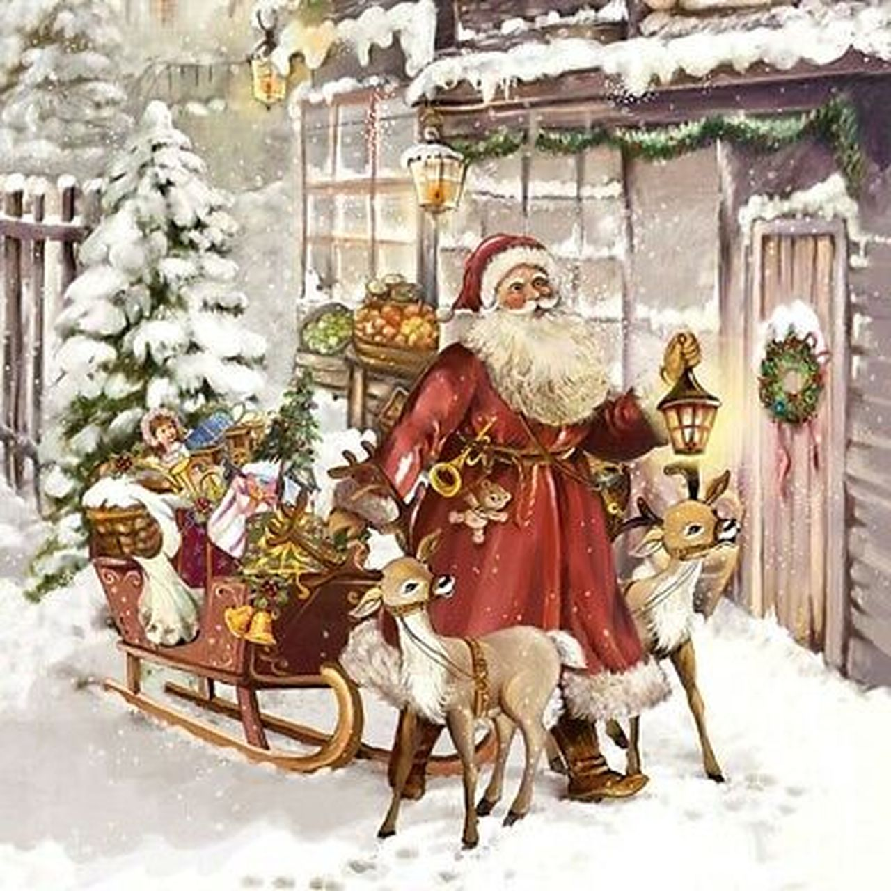
Наградни литерарни и ликовни конкурс Поште Србије за 2021/2022. годину под називом „Писмо Божић Бати” намењен је био деци узраста до 12 година и на њему су учествовали и наши ђаци. У сусрет новогодишњим и божићним празницима имали смо неколико зимских тема а ово је избор најлепших радова.
8

Под сјајем новогодишњих звезда

Нова година је посебан дан за све људе овог света, испраћају стару и дочекују следећу са пуно лепих жеља, радости и среће.
Сви чланови породице учествују у декорацији. Купују се украси, лампице и балони за кићење јелке и украшавање дома. То је прелеп обичај, а највише му се радују деца. Тада дом посебно изгледа чаробно. Такође, деца се радују поклонима које ће наћи испод јелке. Драги прија-тељи и рођаци се окупљају и заједно дочекују новогодишњу ноћ. Кад она стигне, све засветли, а звезде на небу имају посебан одсјај под велом прелепих ватромета. Све је окићено, осветљено и изгледа као чаробна бајка.
Маме и баке спремају разне кулинарске ђаконије, тако да је трпеза препуна укусних сланих јела, торти и колача. У ресторанима и домовима ври од срећних људи који певају, играју и веселе се. У старој години тре-ба заборавити све лоше тренутке, а у Новој години пожелети пуно среће, здравља и љубави.
Било би лепо када би сваки дан у години био сјајан, као што су зве-зде посебно лепе и величанствене у новогодишњој ноћи.
Никола Вуковић V-1

9

Под сјајем новогодишњих звезда

Сија једна звезда
Друкчија од свих.
Изнад моје куће
Даноноћно бди.

Та звезда је моја,
Сија целу ноћ.
Ова звезда има
Новогодишњу моћ.

У њу стално гледам
И жељицу смишљам.
Она ми помаже
Кад се предомишљам.

И све друге звезде сјаје
и све оне дивне су.
Чаролију оне праве
10
иако нису близу ту.

Оне дају моћи своје
и доносе немире.
Оне нам минуте броје
до Нове године. Софија Драгићевић V/1

Радујем се зимским чаролијама

Дошла је краљица зима и са собом је донела штапић пун зимских чаролија.
Више нема чаробног пева птица. Трава је прекривена снежним па-хуљама. У дрвету је једна мала веверица која шћућурено гледа како пада снег. Дрвеће је остало без раскошних боја. На путевима има снега и све је клизаво.
Код куће моја мала сестра и ја правимо Снешка, санкамо се и груд-вамо. Кућу окитимо лампицама и различитим новгодишњим украсима. Током кићења јелке, ја обично стављам украсе, а моја мала сестра их скида. Правимо колачиће и разноврсне слаткише.
Волим зиму иако је хладно. Она унесе неку срећу у мене. Још мало па ће почети зимски распуст. Имаћу више слободног времена које ћу проводити са сестрама.

Софија Драгићевић V/1
11



Радујем се зимским чаролијама

Зима је за мене најлепше годишње доба. Иако је хладна, она има својих чари због чега је моје омиљено доба у години.
Када сам се пробудила, крз прозор моје собе затекла сам зимски пејзаж. Крупне беле пахуље светлуцале су се као бисери. Ужурбано сам се обукла и изашла напоље. Посматрала сам природу која изгледа као да је утонула у зимски сан.
Дани су сада краћи. Голе гране дрвећа обукле су своје зимске ка-путе. Са кровова кућа висе леденице које се пресијавају као савршени кристали. Брда и пољане покрио је дебели зимски покривач. У снегу се нађу тек понеки трагови залуталог зеке.
Волим да уживам у зимским чарима са породицом и пријатељима. Често се тада грудвам са браћом и сестрама, санкамо се и правимо Снешка Белића. Дворишта су пуна деце која уживају у зимском врмену.
На зиму, у мени се буде најлепша осећања и зато је много волим.

Илона Симовић V/1
12

Мој најлепши Божић
Почиње време лепих празника који нам широм отварају врата љубави и слоге, а мени најрадоснији су Бадњи дан и Божић.
На Бадње јутро, раном зором још пре изласка сунца, моји деда и брат иду да секу бадњак у једној малој шуми поред нашег имања. За то време моја мам, бака и ја спремамо разноврсну посну храну и чесницу. Сто је постављен читавог дана. Кад сунце зађе, домаћин уноси бадњак са ситом у руци пуним: бомбона, ораха, жита, кукуруза и пшенице које просипа свуда по соби.
Божићно јутро је најлепше у целој години. Најмлађи укућани највише прижељкују тај час кад се окреће и ломи чесница. Божић је најрадоснији хришћански празник којим прослављамо рођење Исусово. Тад се скоро у свим домовима шири заносан мирис тек испечених уку-сних колача и божићних кексића. Трпезаријски сто препун је многих јела. Јелка је већ окићена разнобојним украсима и светлуцавим лампицама. Свако је одабрао најлепши поклон за најмилије и поставио га испод јелке. На крају дана сви највише прижељкујемо да их отворимо.
Јануар је чудесан месец испреплетен празницима. Мој најлепши Божић је онај који прослављам заједно са својом породицом.
13
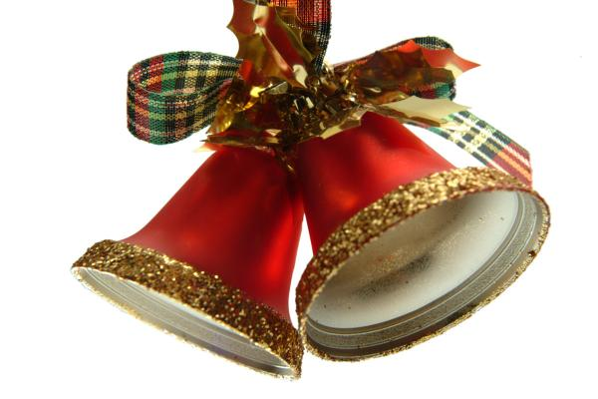
Милица Старчевић VI/1


Мој најлепши Божић

Свако дете за њега треба знати.
Свако осмех њему треба дати.

Њему свако почаст да
И свако га дете зна.
Он чаролију Божићу да.

С њим је увек радост,
с њим је увек смех.

Децо, отварајте врата!
Стиже нам је Божић Бата.
Софија Милутиновић V/1
14

Мој најлепши Божић
Драги Божић Бато,
још једном те молим!
Испуни ми жељу
јер те много волим.

Испуни ми жељу
да мир влада светом,
да не буде гладних
ни људи са осветом.

Испуни ми жељу
да свуда љубав цвета,
да се људи воле
с краја на крај света.

Реци Деда Мразу
да га Дуња чека,
као и сва деца
свуда широм света.
15

Мој најлепши Божић
Драги Божић Бато,
још једном те молим!
Испуни ми жељу
јер те много волим.

Испуни ми жељу
да мир влада светом,
да не буде гладних
ни људи са осветом.

Испуни ми жељу
да свуда љубав цвета,
да се људи воле
с краја на крај света.

Реци Деда Мразу
да га Дуња чека,
као и сва деца
свуда широм света.
16


Мој најлепши Божић
Драги Божић Бато,
још једном те молим!
Испуни ми жељу
јер те много волим.

Испуни ми жељу
да мир влада светом,
да не буде гладних
ни људи са осветом.

Испуни ми жељу
да свуда љубав цвета,
да се људи воле
с краја на крај света.
17

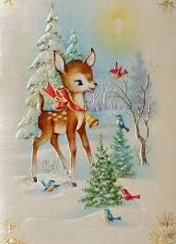
Реци Деда Мразу
да га Дуња чека,
као и сва деца
свуда широм света.

Писмо му је послала
моја сестра мала.
Нека га прочита
јер то није шала.

Драги Божић Бато,
још једном те молим!
Реци целом свету
да га много волим!
Софија Драгићевић V/1

18

Мој најлепши Божић

Звезданим небом језде сребрне санке
Њих Божић Бата вози, знајте.

Од крова до крова кроз димњак се провуче
И поклон сувог злата са собом довуче.

Радујте се, децо, живи нама били!
Поклони нам стижу кроз димњак сиви.

Врећу здравља, среће и љубави ти нам донеси.
Нек свако дете на планети зна шта ти јеси!

Илона Симовић V/1

19

У сусрет Дану жена, школа је расписала литерарни конкурс на којем су ученици имали прилику да се кроз своје писане радове захвале својим мајкама, бакама, теткама за сву пажњу и љубав којима су их обасипали. Такође, ово је била прилика да се осврнемо и на знамените жене из срп-ске историје које су својим радом и стваралаштвом допринеле угледу наше земље у свету.



20

Жена којој дугујем захвалност

Њене очи су зелене,
њена љубав је као бајка.
Она много воли мене,
Да – то је моја мајка.

Сву љубав она нам пружа,
Прве речи нас је научила.
Коса јој мирисна као ружа.
Знам, око нас се мучила.

Она нас стално пази,
У срцу своме носи.
Кад смо болесни, мази
И милује по коси.

Марија Минић V-1

21

Жена којој дугујем захвалност

Жена којој дугујем велику захвалност јесте моја мама.
То је особа која ми је подарила живот и која ми сваког тренутка пружа љубав. Моја мама се зове Бранка, дивна је и брижна. Она се стара о мени, а највише о мом учењу. Њој све могу да кажем. Увек је ту да ме саслуша, разуме и посаветује. Нема шта она не би урадила за мене. Зна да буде понекад и љута када правим несташлуке, а иначе је насмејана и увек спремна за шалу.
Њено племенито срце пуно је нежности и разумевања. Сваки њен поглед ме обрадује и пружи ми осећај радости. Она је особа која се жртвује за мене и која се труди да ми удовољи. Жели да постанем неко и нешто, бодри ме и помаже ми у свему.
Моја мама је најбоља особа на целој планети и захвалан сам јој што постоји и што је крај мене.

Страхиња Јоксимовић V-1
22

Жена којој дугујем захвалност

Жена којој дугујем највећу захвалност овога света је моја мама.
Она је особа којом се поносим и којој се дивим. Моја мам је од првог дана поред мене и пружа ми пуно љубави и пажње. Она ме усме-рава, васпитава, одређује мој животни пут и помаже ми да одаберем праву страну. Постоји много разлога због којих сам јој захвалан јер је уз мене и кад сам срећан и кад сам тужан.
Она је увек мој ослонац и подршка, спремна да ме загрли и по-љуби, да проведе дане и ноћи поред мог кревета кад асам болестан, да се брине какав ћу ђак бити у школи и да ми помогне у свему. Када нешто погрешим или не урадим како треба, скрене ми пажњу да следећи пут водим рачуна шта радим. Једино што моја мама не воли су лажи и увек ми говори да треба речи истину ма каква она била.
Колико год да сам одрастао, увек ћу бити за њу мало дете и из тог разлога сам јој неизмерно захвалан. Много је волим и поштујем.

Никола Вуковић V-1

23

Жена којој дугујем захвалност

Мајка је једно предивно биће. Она је увек уз нас. Ту је да нас теши и да нас загрли кад смо тужни. Желим да јој се захвалим на свој љубави, бризи и нежности коју ми је пружила у протеклих дванаест година.
Моја мајка се зове Весна. Ко год је погледа, не може да не примети њене кестењасте очи које подсећају на рану јесен. Њена густа кратка коса на сунцу се пресијава као бакар. У тренуцима моје туге, њен нежан глас ме развесели.
У кући где живим има доста деце. Увек се труди да нам буде топло, да будемо здрави и срећни. Често кад долази из града, изненади нас поклонима и гардеробом коју са радошћу носим. Зна да нас изненади и путовањима на море и Златибор где тамо са њом стварам најлепше успомене.
Иако се захвалност коју осећам према својој мајци не може описати речима, свакодневно се трудим да јој и својим делима њу покажем.

Илона Симовић V-1

24

Жена којој се дивим

Има много особа у мом окружењу којима сам захвалан на лепим стварима које су урадиле за мене. Поред мојих родитеља којима сам за-хвалан на свему што ми пружају, постоји једна посебна особа. То је моја тетка Милица о којој ћу писати.
Мими је рођена сестра мог оца. Када сам био мали, она је живела са нама. Стално је ведра и насмејана. Ако сам тужан, увек зна да ме насмеје. Пуно лепих и срећних тренутака свог одрастања провео сам са њом. Она је васпитачица, тако да сам ја био њен главни ђак у вртићу. Свакога дана имала је неки за мене неки занимљиви задатак. Некада бисмо учили пе-смице или би ми читала приче које је она писала. Научила ме је да будем креативан.
Уз њу сам такође савладао прва слова и бројеве. Као радознало де-те, знао сам да поставим разна питања на која је моја тетка увек имала занимљиве одговоре. Захвалан сам јој за све излете, рођенданска изне-нађења, путовања. Она се труди да ми помогне и пружи прави савет кад ми је потребно. Када сам био мали и помало досадан, Мими се никада није наљутила на мене.
Захваљујем јој се на љубави коју ми је давала и коју ми и данас пружа.
Лазар Мајсторовић V-1
25

Жена којој се дивим
На овом свету нико није исти. Због карактеристика по којима се разликујемо, дивимо се људима који су учинили нешто за овај свет.
Тако се ја дивим Милунки Савић, српској хероини. Она је јуна-киња која се борила у балканским ратовима и учествовала је у Првом светском рату. Најодликованија је жена у историји ратовања. Због своје храбрости коју је показала, Французи су је назвали „српска Јованка Орле-анка“. Милунка је у све ратове ишла као добровољац.
Највише се истакла у Колубарској бици. За њу је била више-струко одликована и добила је Карађорђеву звезду са мачевима. У бор-бама које су се водиле у Македонији била је рањена, а рањена се повла-чила и преко Албаније. Након што се опоравила, вратила се на Солунски фронт. Поред одликовања која је добила од наше земље, додељена су јој и два француска ордена.
Милунка Савић је прави пример храбрости и љубави према својој домовини. Не смемо никад заборавити такве наше велике хероине.

Марија Девић VIII-1

26

Жена којој дугујем захвалност

Свака жена је посебна на свој начин и донела је нешто ново овом свету.
Једна жена на свет је донела моју сестру, брата и мене. Не постоји реч ни начин на који бих јој се довољно на томе захвалила. То је моја мама. Иако је као и остале мајке, она у мом срцу има посебно место које нико други не може заузети. Ми смо део ње. У њеном стомаку смо расли, поред ње направили свој први корак, плакали, трчали, певали, скакали, играли се. Са њом смо прошли све оно што наш живот краси.
Због нас је провела многе бесане ноћи, чувала нас, мазила, него-вала кад смо били болесни. Била је наш највећи пријатељ и подршка док смо туговали, падали и устајали. За све то време није заборавила да је мајка и није се жалила. Да ње није било, не би било ни нас, а онда ни ра-злога за нервирање. Не би имао ко да јој прави заврзламе, окрене кућу наопачке и учини јој живот мало лакшим. У томе је чар мајке – да улепша и учини дечији живот бољим и забавнијим.
Управо то је за мене учинила моја мајка и зато јој неизмерно хвала!
Хелена Вујашанин VIII-1
27

Жена којој дугујем захвалност

Многим женама на овом свету треба бити захвалан јер су се залагале за нашу будућност и бориле за наша права. Једна од њих јесте Клара Цеткин.
Клара је била утицајна немачка политичарка и борац за женска права. Организовала је 1907. Прву међународну конференцију жена. На њен предлог, осми март проглашен је Међународним даном жена. Била је веома неустрашива жена која је променила историју и урадила оно што је некада било незамисливо. Жестоко се борила да побољша положај жена и оствари њихову једнакост са мушкарцима у одгајању детета.
Рођена је 1875. у Немачкој и била једна од првих жена којој је дозвољено да се школује за учитељицу. Била је прва жена која је ушла у сам врх социјалдемократа. У Москви је водила женску канцеларију Треће интернационале. Умрла је у својој 76. години.
Клари сам захвална не само што је променила историју и положај жена у њој, већ и што нам даје пример о томе како сви треба да се бори-мо да имамо једнака права.

Ђурђица Шљивић VIII-1
28
Жена којој се дивим
Гледајући кроз историју наше земље, можемо запазити много жена које су на неки начин допринеле бољој будућности. Све су то биле: срп-ске јунакиње, велике научнице, песникиње, наше наставнице или мајке, прави хероји.
Јунакиње које су се бориле за боље сутра, научнице које су својим радом допринеле да нам живот данас буде лакши, песникиње које су нам улепшале детињство, наставнице које са нама проводе најлепше школ-ске дане и мајке које нас кроз живот уче да пре свега будемо срећни и поштени људи.
Рећи ћу нешто о жени којој се јако дивим и због чије се животне при-че увек најежим. То је чувена Милунка Савић. Она је била једна од најпо-знатијих и најпожртвованијих српских јунакиња. Толико је била храбра да је током балканских ратова преобучена у мушкарца, добровољно бра-нила своју земљу. Учествовала је у жестоким биткама у којима је много пута била рањавана. Али није она била само обичан војник, такође је спасавала многе животе током битака. За своју велику храброст, заслу-жно је добила бројне награде и вредно ордење. Живот јој није био лак. Радила је као медицинска сестра, куварица, хигијеничарка, али изнад свега је била добар човек великог срца.
Након извесног времена, удала се и добила своју срећну породицу. Сви су је ценили и поштовали. Чак је добила и вредан надимак који се памти „српска Јованка Орлеанка“. Овде није крај јер се не би могла по-бројати сва добра дела која је учинила.
Ко би рекао да једна жена може бити узор свима? Милунка је то и доказала. Зато се трудимо да будемо добри према свима јер наше мало некоме значи много.
29
Николина Брковић VIII-1

Жена којој се дивим

Жена којој се заиста дивим је Милунка Савић Глигоревић.
Рођена је 1913. год. као најстарије дете у породици. Израсла је у прелепу девојку и удаја је није занимала. Постала је српска јунакиња у балканским ратовима и наредник у Другом пуку српске војске. Највише је одликована у историји ратовања. Рањена је чак девет пута. Због њене храбрости, Французи су је звали „српска Јованка Орлеанка“.
По објављивању мобилизације 1912. Дошло је до масовног одазива па је и она одлучила да се пријави на зборишту у Београду. Регистровала се под именом Милун Савић и у рату се борила обучена у мушкарца. Њен пол су открили тек у болници. У Првом светском рату пријавила се као добровољац а примили су је Војвода Путник и краљ Александар. Ту је била део „Гвозденог пука“. Милунка се показала у борби као добар бом-баш у Колубарској бици и за показану храброст у тој борби добила је Ка-рађорђеву звезду са мачевима.
Праве вредности треба поштовати. Свет би био много бољи да је више овако храбрих и хуманих људи, а Милунка Савић свакако то јесте.
Анђелија Видосављевић VI-1
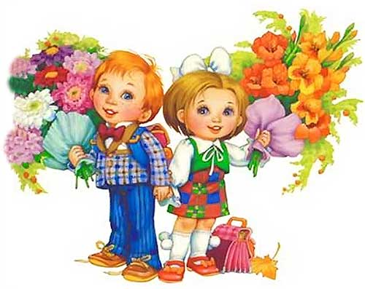
30

Жена којој дугујем захвалност

У селу Самаила надомак Краљева живи моја породица. Сви се међусобно волимо и поштујемо, али мени најдражи њен члан је моја мама.
Сјајнија од звезда и од жарког сунца, лепша од бисера, никад строга, више блага – то је моја мама. Зове се Драгана, има 35 година. Средњег је раста. Њено високо чело заклањају пра-менови густе и тамне косе. Округло лице красе пуне усне које су скоро увек развучене у осмех. А очи? Оне се не могу описати речима. Тамне су боје, пуне сјаја, радости и љубави.
Мамине руке су радничке, суве али нежне. Не стиже да их негује јер много ради. Ипак нађе времена да ме саслуша када желим нешто да јој кажем и да ми помогне око тешких задатака. Срце моје маме пуно је нежности и разумевања за моје и сестрино несташно детињство. Увек је ту да пронађе излаз и решење за сваки проблем. Понекад се деси да је љута, али за то увек постоји велики разлог. Сваког јутра ме са осмехом испраћа и дочекује из школе.
Волим је зато што је моја највећа подршка и ослонац. Њено нару-чје је сколниште од свих проблема и невоља. Волела бих да мање ради и да има више времена за себе.

Вања Коловић VI-2

31

Жена којој сам захвалан

Ближи се осми март, датум који цео свет слави као Дан жена а мени је јако битан јер се на тај дан родила моја мајка Јелена.
Она је средњег раста, има браон очи и дугу црну косу. Лепа је, али пошто ме је научила да човека лепим не чини физички изглед, већ ње-гове врлине, представићу вам њене. Она је вредна и сналажљива. Ту је да ми помогне око сваког проблема. Притом уме да процени када је боље да се са неким проблемом суочим сам јер жели да будем храбар и одгово-ран. Научила ме је да никад не одустајем од жеља и не воли кад мислим да нешто не могу. Она обично каже: „Како ћеш успети, ако не пробаш?“
Помаже ми око домаћих задатака и подстиче ме да учим са разумевањем. Не поставља ми услове да морам имати све петице, нити ме кажњава за лошије оцене. Врло је толерантна док дајем све од себе. Због свега овог, она ми је и пријатељ јер могу да јој испричам све без страха од казне. Уме она, наравно, и да се наљути и да виче уколико нешто забрљам. Онда следи разговор који траје све док ми не стави до знања да морам променити своје дотадашње понашање.
Врло је посвећена мојим потребама и увек нађе време да радимо нешто што ја волим. Понекад чак игра игрице са мном иако их уопште не воли. Укључује ме у кућне послове јер каже да ћу тако најбоље научити да бринем сам о себи.
Захвалан сам јој због свега што ради за мене, али највише због тога што ме воли изнад свега.
Давид Стефановић VI-2
320

Жена којој дугујем захвалност
Свако има неког коме се диви, а ја се дивим својој мајци која ми је подарила живот.
Она има 46 година и зове се Драгана. Очи су јој смеђе, а коса светлобраон боје. Добре је нарави. Своју мајку ни за шта на свету не бих заменио и да није ње, не знам како бих живео јер она је та особа која у-носи радост у мој живот. Када сам био мали, она ме је штитила, учила са мном и помагала ми око школских задатака ако је било потребно. Мами-но срце је нежно, искрено и пуно топлих речи. Она је мој највернији и најискренији пријатељ, њена љубав према мени је неизмерна.
Мајка није само особа која ми је подарила живот. Она је та која храбри и улепшава моје детињство, свему ме је научила. Често уме да се наљути, да ме искритикује а ја знам да су њене критике добронамерне. Њени широки и топли загрљаји односе сваку бригу и страх. Мамине топ-ле очи увек са искреношћу прихватају моје разлоге и оправдања. Њене речи су увек лепе, брижне и осећајне а својим саветима помаже да прева-зиђем сваку бригу.
Поред свега овога што сам о њој написао, додаћу да своју маму волим више од свега на овом свету и да је она јединствена и посебна за мене.

Јован Мирковић VI-2

33

У марту је расписан Таблин Васкршњи конкурс за ученике основно-школског узраста са јужнословенског говорног подручја. Тема конкурса била је Христос васкрсе, радост донесе. На њему је учествовало и неколико наших ђака.

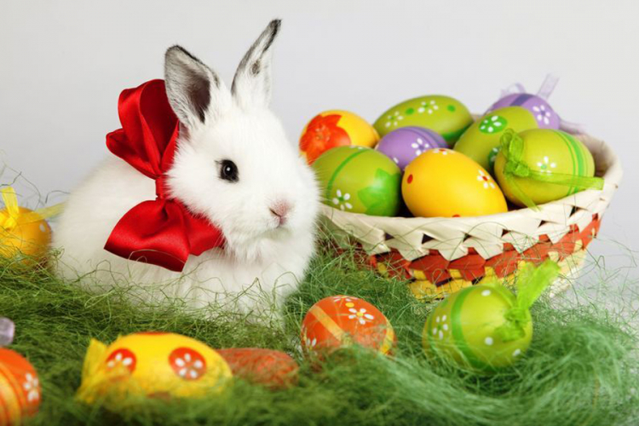

34

Христос воскресе, радост донесе

Као у свакој православној породици, и код мене се прославља Васкрс, један од најрадоснијих верских празника.
Припреме почињу на Велики петак када се обавезно пости. Заједно са сестром учествујем у фарбању и украшавању јаја. Током тог посла, бака нам обично прича успомене везане за нашу породицу. Васкр-шња недеља представља дан када је Исус победио смрт и васкрсао из мртвих. Зато смо тог дана сви посебно радосни. Након свечане литургије, долазимо кући на доручак., први мрсан оброк након вишенедељног поста.
Празници су догађаји када се породица окупља, када више разговарамо, дружимо се и шалимо. Нама у госте најчешће дође тетка. Увек нам донесе пуно лепих поклона. Волим да добијем чоколадне зеке које нам мама обавезно тад купује. Остатак дана проводимо заједно, присећајући се лепих тренутака из свог детињства.
Треба увек да чувамо и обележавамо православне празнике јер то је наша вера, јер то смо ми.

Вања Коловић VI-2

35

Христос воскресе, радост донесе

Васкрс је највећи хришћански празник коме се највише радују деца.
Он увек пада у недељу и за њега су везани лепи обичаји у нашем народу. Један од њих јесте фарбање јаја. На Велики петак волим да пома-жем мами и баки у шарању и бојењу. Тада са мамом бирам по башти нај-лепше травке које користимо за украшавање а затим припремамо разли-чите боје. Прво офарбано јаје црвеном бојом зове се чуваркућа и остаје у кући до следећег Ускрса.
У кући влада празнична атмосфера и припремају се разноврсна слана и слатка јела. Са родбином и другарима волим да се надмећем у куцању јаја и са нестрпљењем ишчекујем да сазнам чије ће бити најјаче и ко ће бити победник. Тог дана једни друге поздрављамо са „Христос во-скресе“ и „Ваистину воскресе“. Моја браћа и ја добијамо поклоне у обли-ку јајета, кокошке и зеца. Уживамо заједно у сунчаном дану и играмо се у природи.
Васкрс волим јер је пролећни празник и доноси ведре боје цвећа, траве, неба и сунца.

Никола Вуковић V-1

36
Христос воскресе, радост донесе

Христос васкрсе! Радост донесе
у сваку кућу, у сваки дом.
Христос васкрсе! Радост донесе.
Радујем се празнику том.

Славимо велики празник Васкрс
Кад вечни живот победи смрт.
Славимо спасење Исуса Христа.
Васкрс нам је радост чиста.

Христос васкрсе, спаситељ наш!
Вечни му живот подари Бог.
Радост је велика на овај дан.
Славимо васкрсење спаситеља свог.

Његове муке, муке су наше.
Ситне душе га тад издаше.

37

Он васкрсењем свима показа
да само радост уме да нам да.

Софија Драгићевић V-1

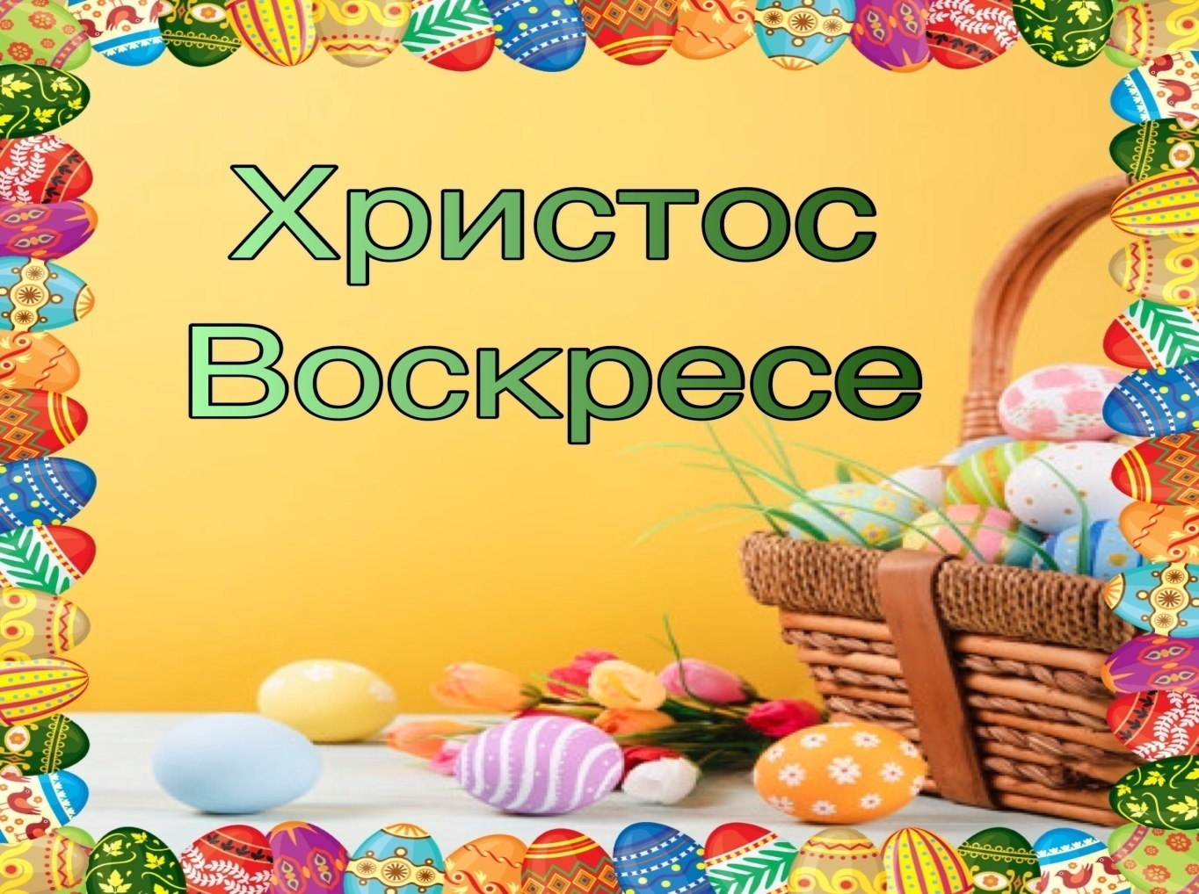

38
Ученица VI-1 Анита Калајџић у слободно време воли да пише поезију. Ово су неке од њених песама настале у протеклом периоду.
Врабац
Напољу бели покривач
прекрио увелу траву,
а један малени врапчић
сагао своју главу.

У снегу дрхти тако сам,
ситан и промрзао сав.
Чека да нека мрвица хлеба
доскочи право пред њега.

Такав је живот његов
на овој зими и хладноћи.
Чека ново сунце да се роди.
Сања кад ће топло лето доћи.
39
Ледика
Имам новог малог псића. Баш га много волим ја. То је слатка куца једна, име јој је Ледика.

Воли играчке скакутаве и лоптице гумене. Хоће с нама да се игра ал` највише воли мене.

Кад ме види, пуна среће гледа она, не зне где ће. Много волим своје штене а и оно воли мене.
Природа
Бели се камење.
Зелени се лишће.
Природа је прекрасна.
Речице су бистре.

Животиње иду
кроз шумицу чисту
и рибице пливају
кроз речицу бистру.

Гле, ово није шала!
У природи се нашој
чуда дешавају –
велика и мала.
Ружа
Шетајући се кроз парк
случајно сам угледала
тако лепу и блиставу
пупуљаву ружу малу.

Црвене је боје била.
У трави се вешто крила.
Ал` од свег тог цвећа
најлепша је она била.

Изникла је тако мала
а лепотом заблистала
и као да у целом парку
само је она постојала.

Кад сунчев зрак
и њу разлиста,
као да се свуда
сјајни драгуљ блиста.
40
О брату
Ко ме воли?
Ко ме љуби?
Ко ме слаткишима
лепим нуди?

Ко ме из школе
увек сретне?
Преко путића
дотрчи до мене.

Име му је дивно, знај!
Кад ме сретне,
пружи ми велики
загрљај.



41

Зборник приредила: Ивана Бабић, наставница српског језика
ОШ „Петар Николић“ Самаила
